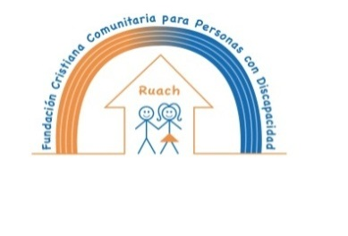
La Fundación Cristiana Comunitaria para Personas con Discapacidad Ruach says:
Thank you!

When you give with the goodness of your heart, you always gain.
Because life is like an echo: it gives back to you what you give it!

For over two years now we work towards improving the lives of people with an intellectual disability in Juigalpa, Nicaragua: in our Communityhome and in our Activites Centre. Also because of your contribution, we have taken steps to reach our goal. Only by joining forces we can make this world a better place, for EVERYONE. ¡Gracias!

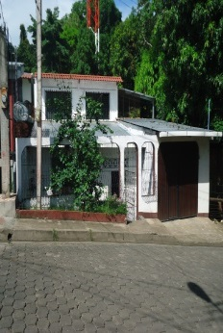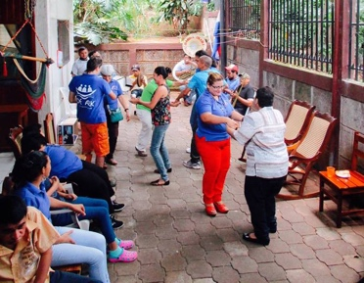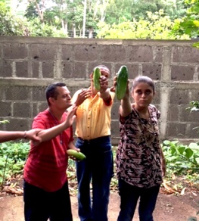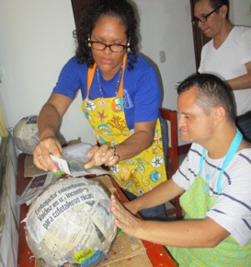
Together we can make a difference! We have shown it!
¿Can we count on your involvement and support in 2019?
Many blessings upon you for Christmas and the New Year

La Fundación Cristiana Comunitaria para Personas con Discapacidad Ruach zegt:
Dank!

Wanneer je met de goedheid van heel je hart geeft, win je er altijd bij.
Want het leven is als een echo: het geeft je terug, wat je geeft!
Twee jaar zijn we nu aan het werk om het leven van mensen met een intellectuele beperking in Juigalpa te verbeteren: in ons gemeenschapshuis en in de activiteitenclub. Dankzij ook uw bijdrage, zetten we stappen om ons doel te bereiken. Want alleen door krachten te bundelen kunnen we van deze wereld een betere wereld maken, voor een IEDER. ¡Gracias!
Samen kunnen we een verschil maken! We tonen het aan!
¿Kunnen we in 2019 opnieuw op uw steun/meeleven rekenen?
Gezegende kerstdagen en Heil en Zegen in het Nieuwe Jaar

